**DOKUMENTÁCIÓ:**

**Tudásadatbázis  
Ács Koppány (Adatbázis alapú rendszerek gyakorlat)**

**Feladat Leírása / Program funkciói:**

A feladat egy a wikipédiához hasonló tudásadatbázis létrehozás  
A weboldal tud :  
 - A látogatók (vendégek) eltudják olvasni a cikkeket és böngészni azokat illetve tudnak regisztrálni és bejelentkezni  
 - A felhasználók tudnak cikkeket létrehozni és módosítani a saját cikkjeiken  
 - A lektokorok tudnak cikkeket jóváhagyni, megjelentetni, lektorálni illetve szerzőt, kulcsszavakat rendelni cikkekhez  
 - Az adminisztrátoroknak felhasználókat, lektorokat és cikkeket és a bejelentett hibákat kezelni  
 - Hibát bejelenteni bárki tud

**Követelmény katalógus:**

|  |  |  |  |
| --- | --- | --- | --- |
| **Követelmény** | **Státusz** | **Felelős** | **Dátum** |
| 1. Cikk (tartalom) kezelése (feltöltés, lektorálás, megjelentetés) |  |  |  |
| 2. Témakörök és altémakörök kezelése |  |  |  |
| 3. Felhasználók bejelentkeztetése |  |  |  |
| 4. Lektorok kezelése (a lektorok is felhasználók, de speciális adatokat, mint tudományos  fokozat, intézet, szakterület is el kell tárolni) |  |  |  |
| 5. Kategóriákban lévő cikkek számának megjelenítése a kategória neve mellett |  |  |  |
| 6. Adminisztrátori felületen a nem lektorált cikkek kilistázása, és lektorok ajánlása |  |  |  |
| 7. Kulcsszavak rendelése a cikkekhez |  |  |  |
| 8. Szerző hozzárendelése a cikkekhez |  |  |  |
| 9. Adminisztrátori oldalon azon felhasználók kiszűrése, akik nem írtak még cikket |  |  |  |
| 10. Különböző nyelvek kezelése (egy adott cikk több nyelven, különböző tartalommal jelenhet  meg) |  |  |  |
| 11. A cikk mellett a más nyelvű változatok kilistázása (csak a nyelv) |  |  |  |
| 12. Lektorokhoz nyelvek és nyelvi szintek rendelése |  |  |  |
| 13. A 6. pontban a lektorok nyelvtudását is figyelembe kell venni az ajánlásnál |  |  |  |
| 14. Olyan cikkek kilistázása, amelyhez nem lehet lektort rendelni (triggerrel is megvalósítható) |  |  |  |
| 15. Melyik az a megjelentetett cikk, amelyik legtöbb nyelven megjelent. Esetleg lista készítése,  nyelvek száma szerinti csökkenő sorrendben |  |  |  |
| 16. Hasonló cikkek ajánlása kulcsszavak alapján |  |  |  |
| 17. Hibák bejelentése (felhasználók által), hibák kezelése (adminisztrátorok, lektorok, szerzők),  hibák javítása |  |  |  |
| 18. Legtöbbet módosított cikkek listája |  |  |  |
| 19. Melyik szerző cikkeit kellett a legtöbbet javítani? |  |  |  |

**Megvalósítás:**

Az alkalmazás PHP nyelven kerül(t) fejlesztésre, illetve Oracle Database-t használ az adatok tárolására.

**Munkafelosztás:**

Ács Koppány: Szerep-Funkció Mátrix, Egyed-kapcsolat diagram, Egyedmodell, Logikai és Fizikai adatfolyam diagram

**Adatfolyam diagram:  
Logikai adatfolyam diagram:**

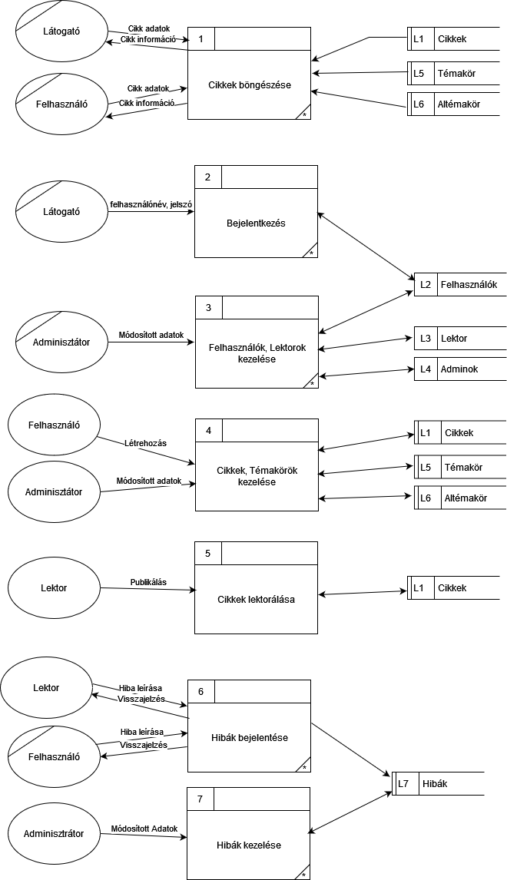

Első lépésként felvettem a környezeti elemeket, majd felvettem a rendszer folyamatait. Meghatároztam azt is, hogy milyen adatokat kell eltárolnunk a rendszerben. Ezután berajzoljuk az adatfolyamokat. A rendszer működését 7 folyamatra bontottuk fel, ezek a cikkek böngészése, bejelentkezés, Felhasználók és Lektorok kezelése, Cikkek és Témakörök kezelése, Cikkek létrehozása, illetve a Hibák bejelentése és kezelése.

A cikk lektorálása nem végleges folyamatként vettük fel annak okán hogy ez öszetettebb folyamat.  
**2. szintű adatfolyam diagramja :**

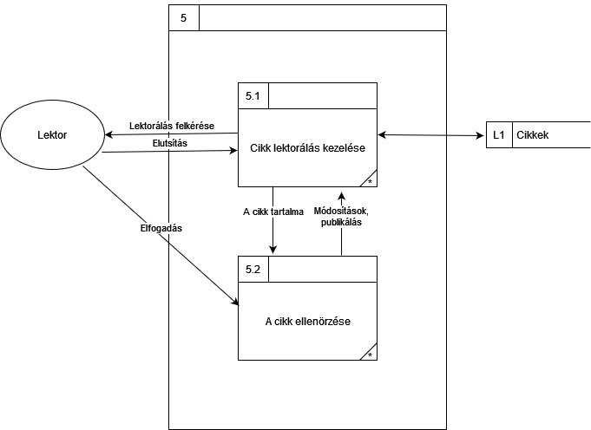

**Fizikai adatfolyam diagram:**

A fizikai adatfolyam diagrammoknál jelöljük az adattárak típusát, azt, hogy az eyges folyamatok hol zajlanak (szervezeti egység), valamint ha rendszerben lenne fizikai anyagmozgás akkor azt is, viszont fizikai anyagmozgás nincs.

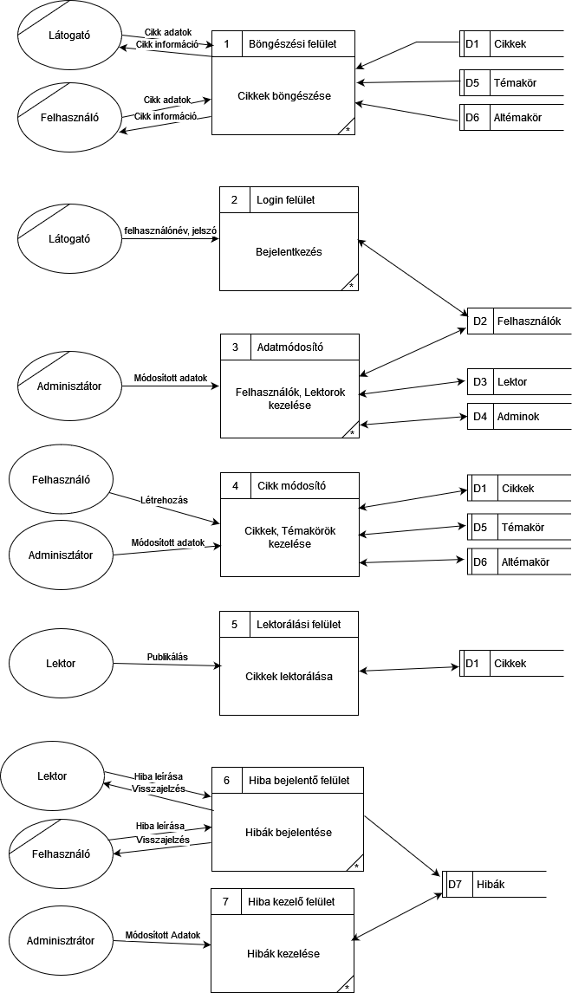

**2. szintű fizikai adatfolyam diagramja :**

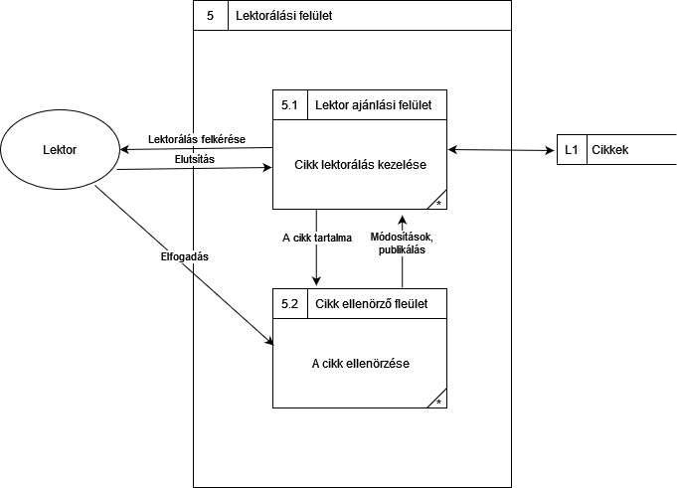

**Szerep-Funkció Mátrix:**  
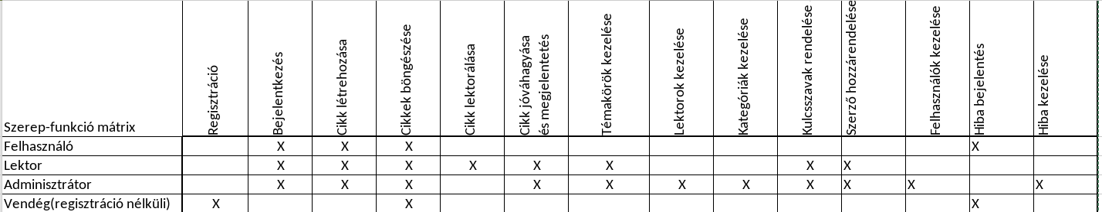

**Egyedmodell:**

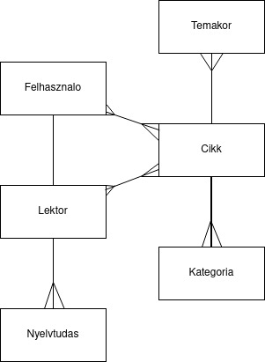

**EK Diagram:**

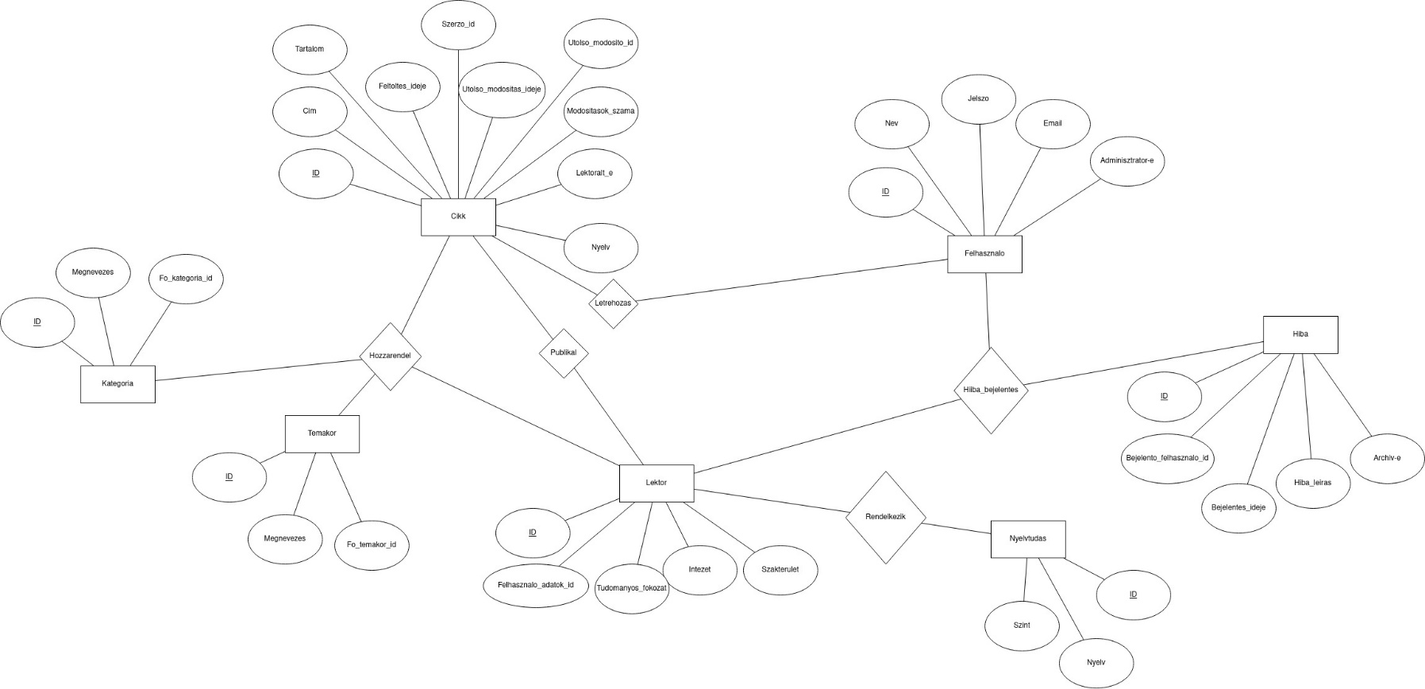

**EK LEKÉPZÉS:**

Cikk(ID, cím, tartalom, szerző_id , feltöltés_ideje, utolsó_módosítás_ideje, utolsó_módosító_id, módosítások száma,lektoralt-e, nyelv)

Kategória(ID, megnevezés, fő_kategória_id)

Témakör(ID, megnevezés, fő_témakör_id)

Felhasználó(ID, név, jelszó, email, adminisztátor-e)

Lektor(ID, felhasználó_adatok_id, tudományos_fokozat, intézet, szakterület)

Nyelvtudás(ID, nyelv, szint, lektor_id)

Hiba(ID, bejelentő_felhasználó_id, bejelentés_ideje, hiba_leírás, archiv-e)

Cikk_kategória(ID, cikk_id, kategória_id)

Cikk_témakör(ID, cikk_id, témakör_id)

**Normalizálás:**

1NF: Minden relációséma 1NF-ben van, mivel nincs benne összetett attribútum.

2NF: Minden relációséma 2NF-ben van, mivel a sémákban minden másodlagos

attribútum teljesen függ bármely kulcstól.

3NF: Minden relációséma 3NF-ben van, mert minden másodlagos attribútuma

közvetlenül függ bármely kulcstól.

**Táblák leírása:**

**Egyed-Esemény mátrix:**

